REQUERIMENTO:  EMENTA: Requer que seja enviado ofício à SEMSUR, solicitando a realização dos serviços de limpeza e manutenção da Praça Soleguara, Rua Soledade, 40 - 8 - Cidade da Esperança, Natal - RN, 59071-310. |  | DESPACHO:  _____________________________________________________________________________________________________________________  Natal, _____ de ________ de 2025.  PRESIDENTE
Samanda Alves, vereadora eleita no desempenho de seu mandato, submete à apreciação da mesa, para que seja discutida e submetida ao esclarecido plenário, a seguinte proposição:

Requer que seja enviado ofício à SEMSUR, solicitando a realização dos serviços de limpeza e manutenção da Praça Soleguara, Rua Soledade, 40 - 8 - Cidade da Esperança, Natal - RN, 59071-310.
JUSTIFICATIVA:
Em visita recente ao bairro verificamos que a rua necessita de celeridade no serviço solicitado, por vários problemas, o espaço em questão apresenta acúmulo de lixo, vegetação alta, bancos danificados e ausência de manutenção na academia e no geral, o que compromete a segurança, o bem-estar e o lazer da comunidade local que utiliza a praça regularmente.

Palácio Padre Miguelinho, em 28.04.2025
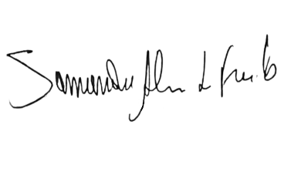

Samanda

Lido no expediente: _____/ ______/ ________ Secretário: ___________________

